Из чего состоит сигаретный дым?
В сигаретном дыму содержится более 4000 химических веществ и их соединений.

Самое вредное вещество это никотин. Он активно воздействует на нервную систему и быстро приводит к сильной зависимости.

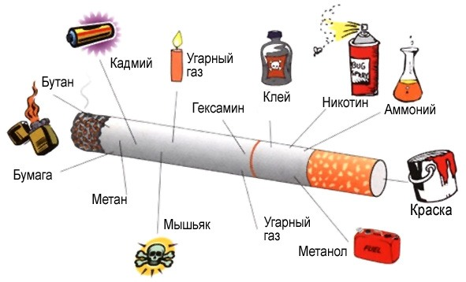

Также табачный дым содержит окись углерода (угарный газ) и смолу, загрязняющую легкие. Любые фильтры, даже самых дорогих сигарет, пропускают эти вещества.

Как курение влияет на здоровье?
Курение является основной причиной заболеваний сердца и сосудов, рака легких, язвы желудка, импотенции и короткой продолжительности жизни.

Лицо курильщика со временем покрывается морщинами, а кожа приобретает серо-желтый цвет, быстро портятся и желтеют зубы, постоянно неприятно пахнет изо рта.

гипергликемия
артериальная
гипертония
атеросклероз
тахикардия
аритмия
стенокардия
ишемическая болезнь сердца
сердечная недостаточность
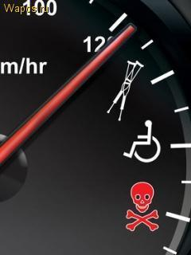
инфаркт миокарда
рак лёгких

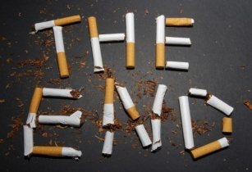

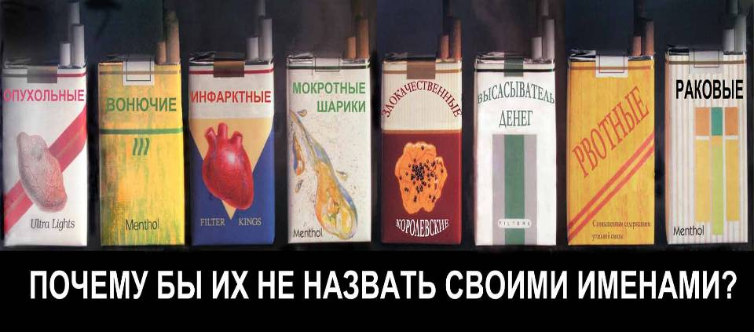

Вреден ли табачный дым окружающим курильщика?
Курение табака приносит непоправимый вред не только курильщику, но и окружающим людям, которые вынуждены вдыхать отравленный воздух.

Самый большой вред наносит курение нерожденным детям

токсикоз беременных наблюдается в 80% случаев,
преждевременные роды, мертворожденные дети и дети с несовместимыми для жизни пороками развития в условиях пассивного курения отмечаются в 2-3 раза чаще.
Комитет международных экспертов ВОЗ пришел также к заключению, что курение матери («пассивное курение плода») является причиной синдрома внезапной смерти младенца в 30-50% случаев.

«Пассивные курильщики»:

- В 3 раза чаще умирают от рака лёгкого.
- В 5 раз чаще умирают от сердечнососудистых заболеваний.
- В 10 раз чаще страдают заболеваниями органов дыхания.
- Дети, чьи родители курят, в 2 раза чаще имеют пороки развития.

Воздействие заводов, фабрик, строек и других загрязнителей сравнимо с одним выдохом заядлых курильщиков!

Установлено, что токсичность табачного дыма в 4 раза выше, чем токсичность выхлопных газов автомобиля.

Факты о курении:
- Ученые Германии установили, что каждая выкуренная сигарета сокращает жизнь курильщика на 12 минут;
- Курение убивает 6 человек в минуту;
- За 1 год из-за курильщиков в окружающую среду выбрасывается: 2520 тыс. тонн окурков, 108 тыс. тонн никотина, 600 тыс. тонн дегтя, 550 тыс. тонн угарного газа.

ПОДУМАЙ ПЕРЕД ТЕМ, КАК ЗАКУРИТЬ!

Комиссия по делам несовершеннолетних и защите их прав администрации г. Бодайбо и района

2017г

